Тема: Аналіз повідомлень канального рівня Ethernet засобами Wireshark

Мета: Здобути практичні навички з інтерпретації Ethernet-кадрів.Ознайомтеся на основі опрацьованого теоретичного лекційного матеріалу з форматом кадру Ethernet II (порядок полів, їх розмір та призначення).

Хід роботи

1.Від'єдналася від мережі.

2.Запустила аналізатор мережевих пакетів Wireshark від імені адміністратора.

3.З’єдналася з мережею.

4.Захопила кадри впродовж 30 секунд, здійснюючи активність в браузері. Результат:

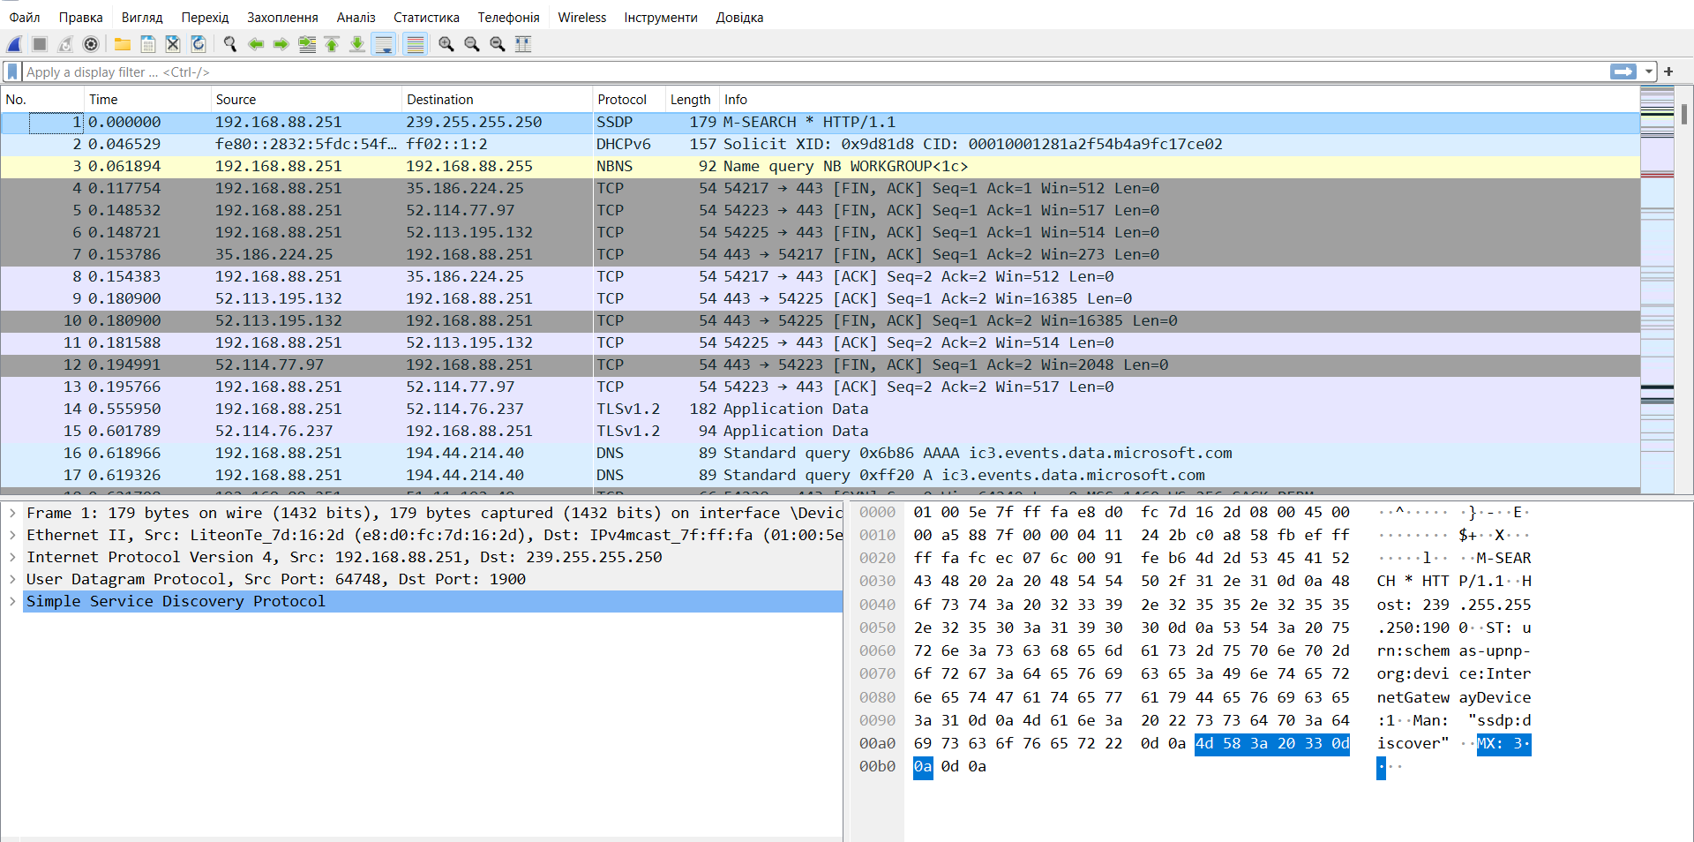

5.

**Кадр №14**: розмір - 182 байта (1456 біт)

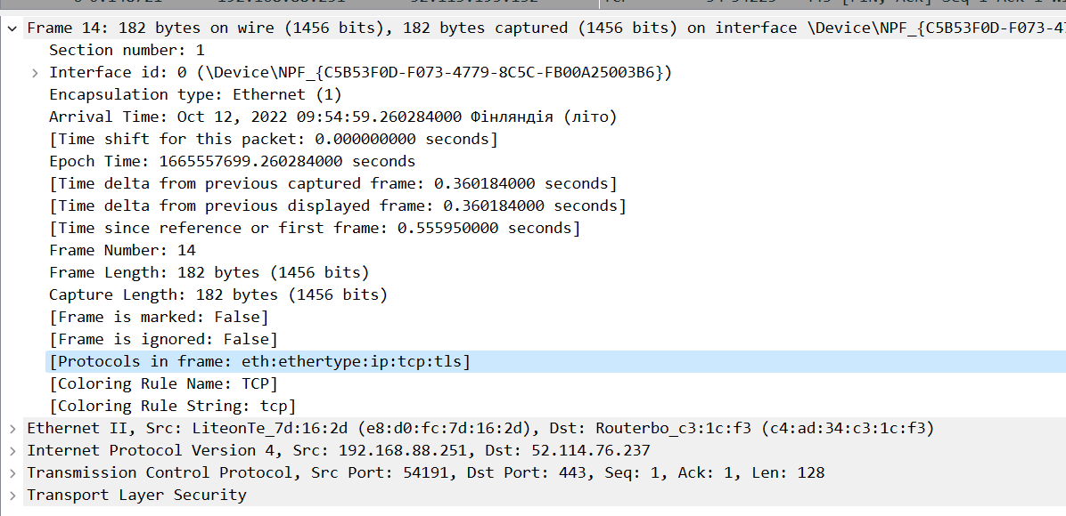

6. Час заховплення – 12.10.2022, 09:54:59

Ієрархія протоколів стеку TCP/IP:

* Ethernet-кадр
* Ip-пакет
* TCP-сегмент
* TLS-повідомлення

7. Обрала заголовок файлу та описала його характеристики:

Розмір: 14 байт

Отримувач: маршрутизатор MAC c4:ad:34:c3:1c:f3

Відправник: мережевий адаптер MAC e8:d0:fc:7d:16:2d

Вкладений протокол, що передається: IPv4

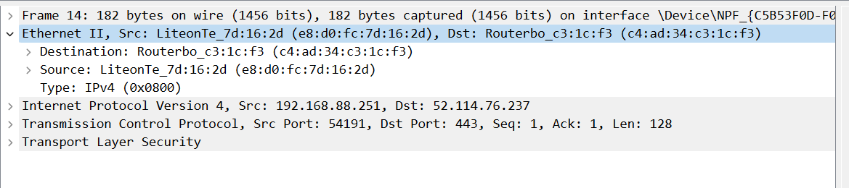

8. За першими половинами MAC-адрес отримала інформацію про виробників пристроїв перевадача та отримувача:

Отримувач:

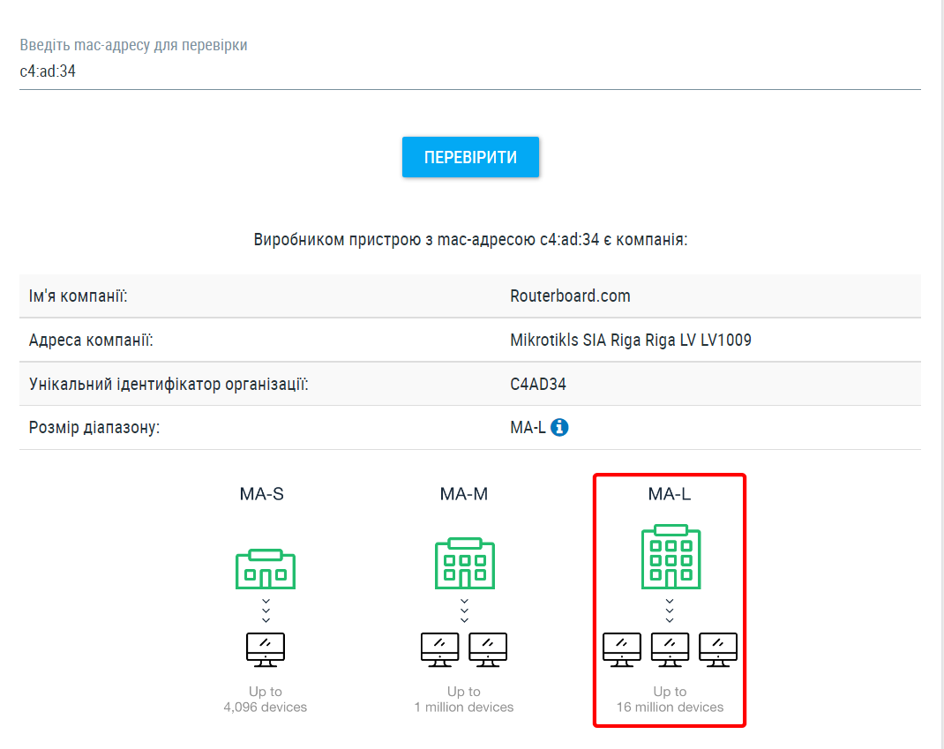

Відправник:

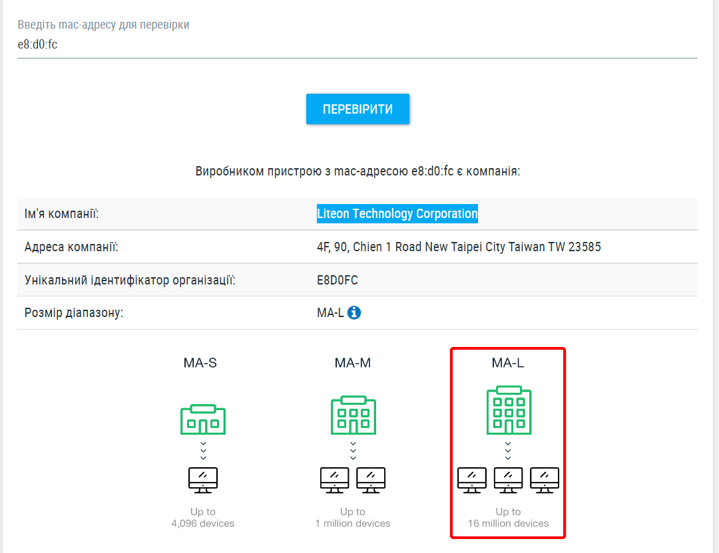

9. Відшукала за домопомою фільтру кадри, які переносять повідомлення протоколу ARP:

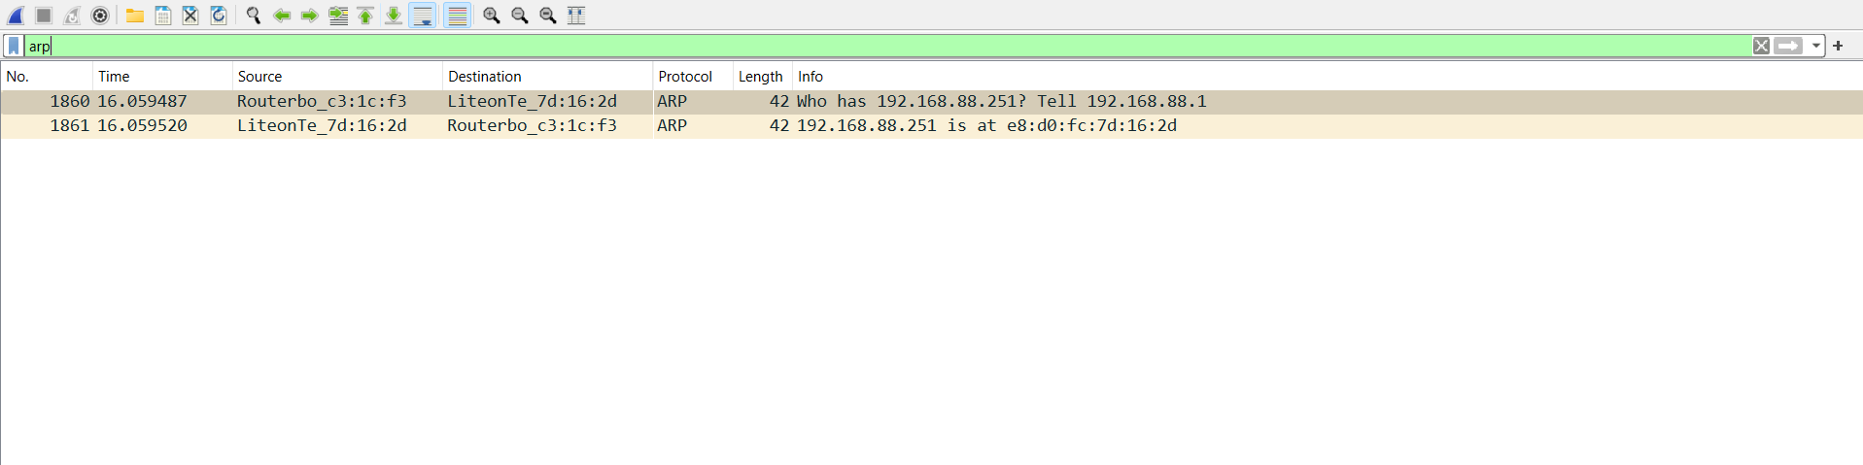

10. Мінімальна довжина Ethernet має становити 64 байти і до менших розмірів до кінця даних буде додано кілька додаткових байтів, тому, коли Wireshark захоплює кадри розміром менше 64 Б, він показує «padding»

11. Поле кінцеви (FCS) містить 4-байтове значення циклічної перевірки надмірності, яке використовується для перевірки помилок. Якщо значення CRC, обчислене на пристрої призначення, не збігається зі значенням у полі FCS, пристрій призначення відхилить кадр, вважаючи це помилкою передачі.

Висновок: : Я здобула практичні навички з інтерпретації Ethernet-кадрів.Ознайомилася на основі опрацьованого теоретичного лекційного матеріалу з форматом кадру Ethernet II (порядок полів, їх розмір та призначення).